Braas Turmalin Zeder SonderPultortgangziegel links

BMI Deutschland BRAAS

Eigenschaften

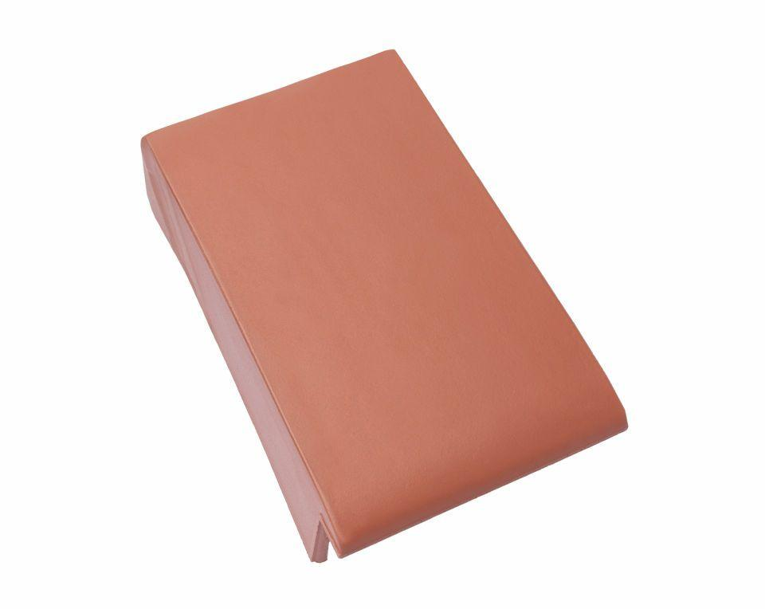

GTIN:

4015506305357

HAN:

07413529

Art Formziegel

Pultdach-Ortgangziegel

Farbton

grau

Format

Ganzer Ziegel

Oberfläche

glasiert

Breite (mm)

280,00

Länge (mm)

475,00

Ausrichtung

links

Farbtonbezeichnung Hersteller

Zeder